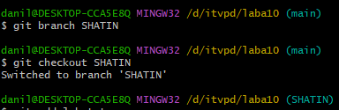

Создал ветку со своей фамилией и переключился на неё



Добавил под версионный контроль файла кода проекта. Сохранил изменения.

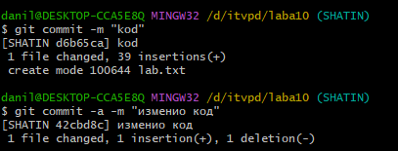

Изменил код и сохранил изменения.